Panasonic annuncia la prima lavatrice slim
Panasonic Italia
Via dell’Innovazione, 3
20126 Milano

www.panasonic.it

Contatto stampa:

Risparmia tempo prezioso, goditi il silenzio e dimentica le macchie ostinate… Tutto questo, in soli 41,6 cm di profondità

Milano, 24 Marzo 2014 – Panasonic annuncia l’introduzione della prima lavatrice “slim” della gamma. In risposta alle crescenti necessità di compattezza e flessibilità imposte dalle case moderne, questa lavatrice si distingue per un’estrema sottigliezza ma anche per la dotazione tecnica d’avanguardia.
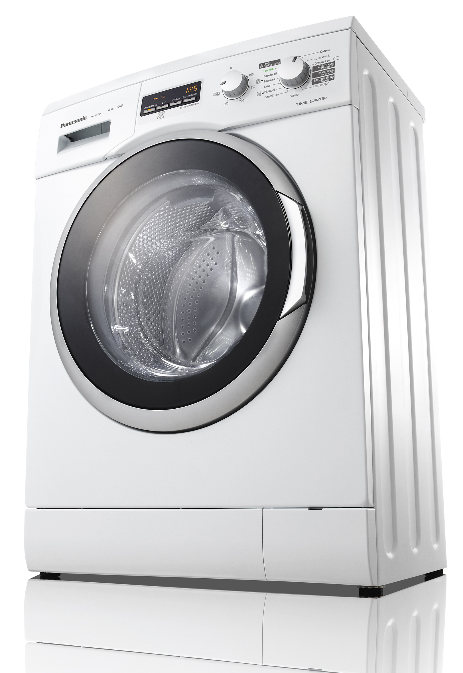

Incredibile compattezza
Tra le più compatte sul mercato, con soli 41,6 cm di profondità, Panasonic 106VC5 è la soluzione ai moderni contesti domestici, minuti e super organizzati. Questa nuova lavatrice vanta la Classe A+ di efficienza energetica e la sua capacità di carico da 6 kg e l'ampia apertura del cestello da 33 cm rendono facile caricare e lavare anche un'elevata quantità di indumenti in soli 41,6 cm di profondità.

Programmi specifici per macchie ostinate
Panasonic 106VC5 è dotata di numerose funzioni di lavaggio che forniscono una risposta rapida ed idonea alle diverse esigenze dei consumatori.
Non dovrete più strofinare manualmente e pre-trattare le macchie ostinate: basterà selezionare il programma Anti macchia e lasciare che la lavatrice si occupi di tutto. Panasonic 106VC5 selezionerà automaticamente la temperatura dell’acqua, la velocità di rotazione del cestello ed i tempi di ammollo per offrire sempre il risultato migliore, semplicemente.
In alternativa, la modalità Extrarapido assicura lavaggi perfetti in meno di un’ora: un pulsante dedicato per le soventi situazioni nelle quali bisogna lavare capi non marcatamente sporchi, che necessitano di un lavaggio efficace ma non eccessivamente intensivo. Una soluzione alla vita frenetica del consumatore moderno, che potrà impostare lavaggi veloci di mattina presto, prima di andare al lavoro, o dopo il ritorno a casa.
A completamento dell’incredibile flessibilità offerta da questa compatta lavatrice, il pratico programma Buonanotte si distingue per soli 69dB in centrifuga (pari ad una conversazione tra due persone): la soluzione ideale per avvantaggiarsi delle convenienti tariffe elettriche notturne senza il timore di svegliarsi o di infastidire i vicini.

___________________________________________________________

La lavatrice slim 106VC5 sarà introdotta a brevissimo sul mercato Italiano, indicativamente al prezzo suggerito al pubblico di 449€.

A proposito di Panasonic
Panasonic Corporation è leader mondiale nello sviluppo e nella realizzazione di prodotti elettronici e di soluzioni destinate all’uso residenziale e professionale, alla comunicazione mobile e alla cura della persona. A partire dalla sua fondazione, nel 1918, le attività dell’azienda si sono sviluppate a livello mondiale ed ora contano più di 500 società in tutto il mondo, con vendite nette consolidate per oltre 68 miliardi di euro nell’anno fiscale terminato il 31 marzo 2013. In ciascuno dei settori in cui opera, Panasonic si propone di offrire una più alta qualità della vita in un ambiente globale migliore, creando prodotti il cui valore aggiunto è il frutto di una continua innovazione. Panasonic Italia, fondata nel 1980, conta 140 dipendenti ed un network di agenti sul territorio nazionale. L’azienda ha sviluppato un fatturato complessivo di 265 milioni di Euro nello scorso anno fiscale. Maggiori informazioni sul gruppo e sul marchio Panasonic sono disponibili al sito www.panasonic.it.

